 | 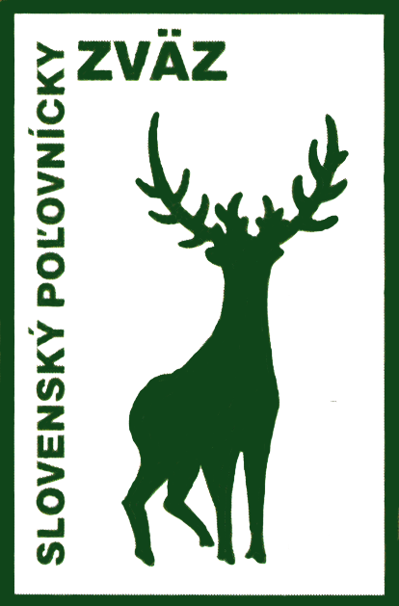

Čestné predsedníctvo súťaže
Ing. Marián Lipka, CSc. – prezident SPZ
Ing. Marián Číž – predseda osvetovej komisie SPZ
PhDr. Miroslav Suchý – predseda OkO SPZ Malacky
RNDr. Jozef Ondrejka – primátor mesta Malacky
Marian Plenta – garant súťaže

Pracovné predsedníctvo súťaže
Riaditeľ súťaže – Ing. Ferdinand Vrablec
Odborný riaditeľ Milan Húževka
Ekonóm súťaže – Artur Budke
Technik súťaže – Dr. Viliam Šteffek

Porota
Predseda poroty – Milan Húževka
Člen poroty – Mgr. Art. Pavel Zajaček
Člen poroty – Ing. Vladimír Sekera

D2 BRNO

Jesenského
CENTRUM
Hílek
PEZINOK
Pezinská
Pezinská
Továrenská
D2 BRATISLAVA

Celoslovenská súťaž v hre na lesnicu

Celoslovenská súťaž v hre na lesnicu

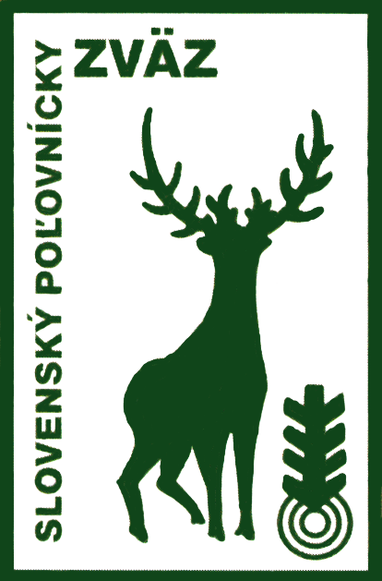
29. ročník Malacky 24.6.2006

XXIX. ročník

23. – 25. júna 2006
MALACKY

Slovenský poľovnícky zväz, Bratislava
Slovenský poľovnícky zväz, Okresná organizácia Malacky

Vás srdečne pozývajú na

29. ročník Celoslovenskej súťaže v hre na lesnicu

Vážení priatelia lesničiari.

Dňa 24. júna 2006 (sobota) sa v areáli Zámockého parku v Malackách (pódium pri ihrisku) uskutoční Celoslovenská súťaž v hre na lesnicu. V priateľskej atmosfére si zmeriame sily v umení ovládania lesnice a lesného rohu.

Účastníci súťaže sa môžu prihlásiť do štyroch súťažných kategórií a jednej nesúťažnej kategórie:

- Jednotlivci do 20 rokov – kategória je určená pre žiakov základných, stredných a vysokých škôl. Jedinou podmienkou pre súťažiacich je vek do 20 rokov v deň súťaže.
- Jednotlivci nad 20 rokov – kategória je určená pre lesničirov starších ako 20 rokov. Podmienkou pre súťažiacich je platné členstvo v Slovenskom poľovníckom zväze.
- Súbory – kategória je určená pre zoskupenie minimálne troch hráčov, ktorí spĺňajú podmienky pre predchádzajúce dve kategórie. Hráči musia v súťaži obsiahnuť všetky tri hlasy.
- Voľná kategória – je určená pre jedného alebo viacerých hráčov, ktorí spĺňajú podmienky pre prvé dve kategórie. Hráči hrajú ľubovoľnú nacvičenú skladbu.
- Vlastná tvorba – je nesúťažná kategória, určená pre jedného alebo viacerých hráčov, ktorí spĺňajú podmienky pre prvé dve kategórie. Hráči hrajú skladby, ktoré sú ich vlastnou tvorbou. Účelom kategórie je motivovať lesničiarov k tvorbe novej slovenskej poľovníckej a lesníckej hudby.

V kategórii jednotlivcov a súborov sa môže hrať len na lesnicu (bez strojiva).
Vo voľnej kategórii a v kategórii vlastná tvorba môžu hráči hrať len na lesnicu, lesničku a lesný roh v ladení B bez strojiva.
V súťaži sa nesmú používať lesné rohy v ladení F ani iné nástroje so strojivom.
Súťažiť môžu len hráči s trvalým pobytom na území Slovenskej republiky. Vystúpenie zahraničných hráčov v rámci súťaže môže byť len nesúťažné.
V kategórii A a B hrajú hráči 2 povinné skladby a jednu voliteľnú. V kategórii C hrajú hráči 3 povinné skladby a jednu voliteľnú.
Povinné skladby sú od autora Tibora Andrašovana a súťažiaci ich prednesú podľa poradia, ktoré bude vyhlásené pred začiatkom súťaže.
Pokiaľ autorom skladby podľa vlastného výberu nie je Tibor Andrašovan, súťažiaci je povinný s prihláškou trojmo priložiť jej partitúru.
Partitúra v kategórii vlastná tvorba sa nevyžaduje. Pokiaľ niektorí hráči majú svoje vlastné skladby znotované, dovoľujeme si ich požiadať, aby ich doniesli so sebou. K 30. ročníku súťaže plánujeme vydať novú publikáciu pre lesničiarov, v ktorej by sme chceli uviesť aj nové skladby slovenských autorov.

Cestovné náklady hradí vysielajúca organizácia, stravu a ubytovanie pre súťažiacich zabezpečuje organizátor súťaže.

Účasť na súťaži prosíme súťažiacich oznámiť písomne priloženou prihláškou najneskôr do 12. júna 2006 na adresu:

Slovenský poľovnícky zväz, Okresná organizácia Malacky
Ul. 1. mája č. 96/91, 901 01 Malacky
Tel.: 034/774 2861, 0903/459 463

Program súťaže

Piatok 23.6.2006
od 16.00 hod. | - príchod súťažiacich z odľahlých regiónov – ubytovanie v zariadení fy Kettytrans Sk, Malacky, Pezinská ul. 7, tel.: 034/772 6750, p. Rupec
18.00 – 19.00 hod. | - večera pre prihlásených
Sobota 24.6.2006
08.00 – 09.00 hod. | - raňajky, príchod súťažiacich z priľahlých regiónov do zariadenia fy Kettytrans Sk, Pezinská ul. 7, Malacky, ubytovanie, registrácia súťažiacich
09.00 – 09.30 hod. | - presun na mesto súťaže – Zámocký park malacky
10.00 – 14.00 hod. | - súťaž
14.00 – 15.00 hod. | - obed vo fy Kettytrans Sk (v mieste ubytovania)
15.00 – 17.00 hod. | - účasť na hudobnom koncerte v Zámockom parku
17.00 – 18.00 hod. | - vyhodnotenie súťaže v jedálni fy Kettytrans Sk
18.00 hod. | - večera, spoločenské posedenie s koncertom lesničiarov v jedálni Kettytrans
Nedeľa 25.6.2006
08.00 – 09.00 hod. | - raňajky a odchod súťažiacich domov, koniec podujatia

Prosíme súťažiacich, aby dodržiavali časový harmonogram súťaže!

ZÁVÄZNÁ PRIHLÁŠKA
na 29. ročník Celoslovenskej súťaže v hre na lesnicu v Malackách

Organizácia:
Názov:
Adresa:
Telefón: |  | Fax: |  | e-mail:

týmto potvrdzuje svoju účasť na Celoslovenskej súťaži v hre na lesnicu v celkovom počte ....................... osôb. Máme záujem o zabezpečenie nocľahu a stravy pre nasledujúci počet ľudí:
Deň | Raňajky | Obed | Večera | Ubytovanie
23.6.2006
24.6.2006
25.6.2006

V kategórii A – jednotlivci do 20 rokov prihlasujeme:
P.č. | Meno súťažiaceho | Autor a názor skladby podľa vlastného výberu
1.
2.
3.
4.
5.

V kategórii B – jednotlivci nad 20 rokov prihlasujeme:
P.č. | Meno súťažiaceho | Autor a názor skladby podľa vlastného výberu
1.
2.
3.
4.
5.

V kategórii C – súbory prihlasujeme:
P. č. | Meno súboru | Autor a názov skladby podľa vlastného výberu
1
Členovia súboru
2
Členovia súboru
3
Členovia súboru

V ostatných kategóriách prihlasujeme (uveďte kategóriu a meno súťažiaceho, názov skladby)

